Приложение 5

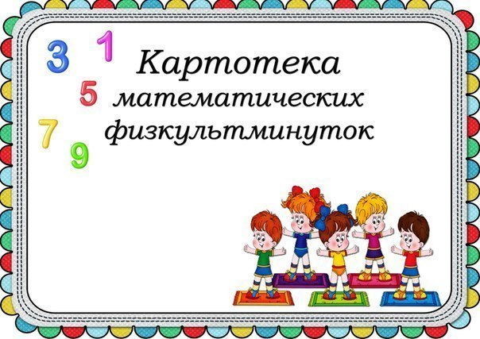

«Зарядка»
Мелкие шажки – раз, два, три (вперёд)
Лёгкие прыжки –раз –два –три (назад)
Вот и вся зарядка – раз-два-три.
Мягкая посадка – раз–два-три.
«Мячик»
Возьмите мячик в правую руку. (Воспитатель стоит лицом к детям и показывает все движения в зеркальном отображении)
Переложите мячик в левую руку.
Поднимите мячик над головой.
Спрячьте за спину.
Держите мячик перед собой.
Прыжки на месте с мячиком в руках под стихотворение:
Девочки и мальчики запрыгали, как мячики.
Попрыгали, устали, на носочки привстали,
Потихоньку закружились и на коврик опустились.
«Давайте вместе с нами»
Давайте вместе с нами (Поднимают руки в стороны)
Потопаем ногами, (Топают ногами стоя на месте)
Похлопаем в ладоши, (Хлопают в ладоши)
Сегодня день хороший! (Поднимают прямые руки вверх, в стороны)
«Жили-были зайчики»
Жили-были зайчики (Показывают руками заячьи уши)
На лесной опушке, (Разводят руками)
Жили-были зайчики (Приседают и показывают руками над головой крышу дома)
В маленькой избушке,
Мыли свои ушки, (Трут ушки)
Мыли свои лапочки (Поглаживающие движения рук)
Наряжались зайчики, (Руки на пояс, повороты вправо-влево)
Надевали тапочки. (Поочерёдно выставляют ноги на пяточки)
«Мы погреемся немножко»
Мы погреемся немножко,
Мы похлопаем в ладошки,
Хлоп-хлоп, хлоп-хлоп. (Хлопают в ладоши)
Мы погреемся немножко,
Мы попрыгаем немножко,
Прыг-прыг, прыг-прыг. (Выполняют прыжки на двух ногах)
Мы погреемся немножко,
Мы потопаем немножко,
Топ-топ, топ-топ. (Шагают, высоко поднимая ноги)
«Деревья»
Зашумели деревья поутру, (Дети, раскинув руки качаются)
Закачались деревья на ветру.
Ветви низко склонились до земли (Дети наклоняются вперёд и вниз, качают руками из стороны в сторону)
И качались тихонько до зари.
Вот сильней задувает ветерок (Дети кружатся вокруг себя)
Полетели листочки на восток, (Дети вытягивают руки вперёд и мелко машут кистями рук – «трепещут» на ветру)
Дружной стайкой, как, ласточки, летят,
Покрывалом устилает сад.
«Зайка серый»
Зайка серый умывается, (Дети «умываются»)
Видно, в гости собирается.
Вымыл носик, (Дети трут ладошками носы, «хвосты», уши)
Вымыл хвостик,
Вымыл ухо.
Вытер сухо!
И поскакал: (Дети скачут)
Скок – поскок!
Скок – поскок!
«А в лесу растёт черника»
Ав лесу растёт черника,
Земляника, голубика.
Чтобы ягоду сорвать,
Надо глубже приседать. (Приседания)
Нагулялся я в лесу.
Корзинку с ягодой несу. (Ходьба на месте)
«А теперь на месте шаг»
А теперь на месте шаг.
Выше ноги! Стой, раз, два! (Ходьба на месте)
Плечи выше поднимаем,
А потом их опускаем. (Поднимать и опускать плечи)
Руки перед грудью ставим
И рывки мы выполняем. (Руки перед грудью, рывки руками)
Десять раз подпрыгнуть нужно,
Скачем выше, скачем дружно! (Прыжки на месте)
Мы колени поднимаем —
Шаг на месте выполняем. (Ходьба на месте)
От души мы потянулись, (Потягивания — руки вверх и в стороны)
И на место вновь вернулись. (Дети садятся)
«Ветер веет над полями»
Ветер веет над полями,
И качается трава. (Дети плавно качают руками над головой)
Облако плывет над нами,
Словно белая гора. (Потягивания — руки вверх)
Ветер пыль над полем носит.
Наклоняются колосья —
Вправо-влево, взад-вперёд,
А потом наоборот. (Наклоны вправо-влево, вперёд-назад)
Мы взбираемся на холм, (Ходьба на месте)
Там немного отдохнём. (Дети садятся)
«Вот под елочкой»
Вот под елочкой зеленой (Встали)
Скачут весело вороны: (Прыгаем)
Кар-кар-кар! (Громко) (Хлопки над головой в ладоши)
Целый день они кричали, (Повороты туловища влево-вправо)
Спать ребятам не давали: (Наклоны туловища влево-вправо)
Кар-кар-кар! (Громко) (Хлопки над головой в ладоши)
Только к ночи умолкают (Машут руками как крыльями)
И все вместе засыпают: (Садятся на корточки, руки под щеку — засыпают)
Кар-кар-кар! (Тихо) (Хлопки над головой в ладоши)
«Едем-едем мы домой»
Едем-едем мы домой (Движения имитирующие поворот руля)
На машине легковой
Въехали на горку: хлоп, (Руки вверх, хлопок над головой)
Колесо спустилось: стоп. (Руки через стороны вниз, присесть)
«Листики»
Мы листики осенние,
На ветках мы сидим. (Присесть)
Дунул ветер – полетели,
Мы летели, мы летели (Легкий бег по кругу)
И на землю тихо сели. (Присесть)
Ветер снова набежал
И листочки все поднял. (Легкий бег по кругу)
Закружились, полетели
И на землю тихо сели. (Присесть).

